Муниципальное бюджетное образовательное учреждение
дополнительного образования детей
"Центр дополнительного образования детей"

Конспект занятия
Тема: мозаика «Пароход»

Разработал:
педагог дополнительного образования
Ирина Павловна Просветова

г. Ачинск, 2014 г.

Тема: Выпиливание лобзиком мозаики «Пароход».

Цель: Изготовление мозаики «Пароход».

Задачи:
1.Обучение изготовлению мозаики «Пароход», закрепляя технику выпиливания лобзиком.
2.Коррекция мелкой моторики кистей рук в процессе непосредственно самого выпиливания, коррекция долговременной памяти на основе восприятия учебной информации о видах художественной обработки древесины.
3. Формирование самостоятельности, самоанализа, самоконтроля, волевых черт характера, сознательной дисциплины, аккуратности и внимательности при выполнении выпиловочных работ.

Материально-техническое оснащение:
для педагога: проектор, ноутбук, мультимедийная презентация «Выпиливание лобзиком», образцы выпиленных изделий, план-конспект урока, альбомы по выпиливанию;
для воспитанников: лобзик, пилки, заготовка из фанеры с нанесенным с переведенным на неё рисунком, выпиловочный столик, тетрадь - учебник, наждачная бумага, напильники разного сечения, демонстрационный материал — образец.
Оформление классной доски: тема урока, новые слова, домашнее задание.
План занятия:
1. организационный момент 1-2 мин.
2. сообщение целей и задач урока 2-3 мин.
3. сообщение нового материала при просмотре мультимедийной презентации 5 мин.
4. вводный инструктаж по ТБ и определение задания 10 мин.
5. самостоятельная работа воспитанников, текущий инструктаж - 20 мин.
6. подведение итогов, выставка работ, заключительный инструктаж 10 мин.
Организационный момент
Проверка явки детей по журналу.
Проверка готовности к занятию (наличие учебных пособий и письменных принадлежностей).
Проверка внешнего вида (специальной одежды).

Сообщение темы урока (предварительно записанной на доске)
Постановка целей и производственных задач перед воспитанниками.
Объяснение нового материла
- Ребята, мы с вами сегодня займемся выпиливанием лобзиком. Выпиливание лобзиком относится к одному из видов художественной обработки древесины.
- А теперь, ребята, скажите мне, пожалуйста, какие виды художественной обработки древесины вы знаете, которыми мы занимаемся на занятиях? (Занимаемся выжиганием, выпиливанием лобзиком, резьбой, мозайкой).
- Какие виды резьбы вы знаете? (Контурная, геометрическая, плоскорельефная).
- Сейчас несколько вопросов по сегодняшней нашей теме. А именно по выпиливанию лобзиком.
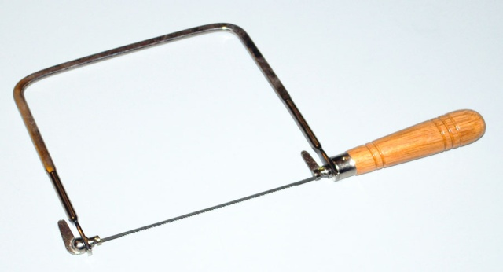
- Ребята, скажите, а из каких основных частей состоит лобзик? (Лобзик состои т из рамы, ручки и зажимов с гайками — барашками (рис. 1)).

Рисунок 1
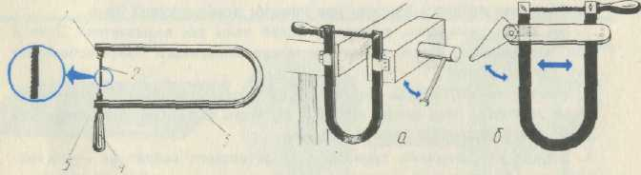
- Как мы закрепляем пилку в лобзике? (Перед выпиливанием лобзик надо наладить, т. е. подготовить к работе. Сначала пилку закрепляют в рамке нижним зажимным винтом так, чтобы зубья были направлены остриями к ручке. Затем слегка сжимают рамку и закрепляют пилку верхним зажимным винтом. Для этого используют приспособления (рис. 2).

Рисунок 2

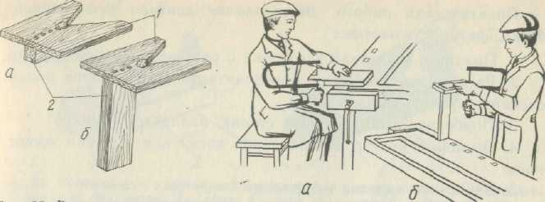
- Расскажите об особенностях выполнения работ лобзиком. (Размечают заготовку по рисунку через копировальную бумагу или по шаблону. При пилении лобзиком также используют специальное приспособление — выпиловочный столик (рис. 3), который закрепляют в заднем зажиме верстака. Сидеть и стоять во время выпиливания надо прямо, не нагибаясь, вполоборота к верстаку, заготовка должна находиться на уровне груди (рис. 3).

Рисунок 3
Сначала выпиливают фигуру по внутреннему контуру, а затем — по внешнему, чтобы удобнее было держать заготовку. При выпиливании по внутреннему контуру рядом с разметочной линией шилом прокалывают отверстие. Затем в него вставляют пилку и закрепляют ее в рамке. Пиление по внешнему контуру начинают от края фанеры и постепенно переходят на линию разметки.
Лобзик надо перемещать плавно и без перекосов, так как пилка легко ломается. В местах поворота линий рисунка заготовку надо медленно поворачивать, не прекращая вертикального движения лобзика. Через каждые 3...5 минут работы следует делать небольшой перерыв, чтобы пилка остывала. Можно также охладить ее влажной тряпочкой.
После выпиливания деталь зачищают надфилями и шлифовальной шкуркой. Надфиль — это напильник небольшого размера. Он представляет собой металлический стержень, один конец которого служит ручкой, а на другом конце выполнена насечка (рис. 4). Неровности срезают движением вперед.
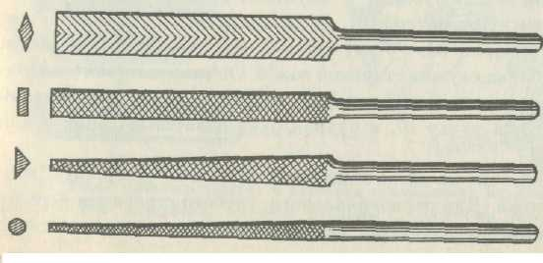
Рисунок 4
-А в какой последовательности выполняют сложный орнамент? (В сложном орнаменте выпиливают внутренние контуры, а затем только по внешнему контуру).
Офтальмологическая пауза
Правила безопасной работы с инструментом
-Ребята, сегодня мы с вами займемся изготовлением мозаики «Пароход». Вот посмотрите на неё. Прошу всех подойти. Я показываю как и в какой последовательности изготовляют детали мозаики: сперва выпиливаем внутренние, а затем внешние контуры.
- Перед началом выполнения работы повторим технику безопасности при работе с лобзиком.
- Прочно закреплять выпиловочный столик.
- Работать лобзиком и шилом с хорошо насаженными и исправными (без трещин) ручками.
- Надежно закреплять пилку в рамке.
- Не делать резких движений лобзиком и надфилем, не наклоняться низко над заготовкой.
- Не сдувать опилки, а убирать их щеткой-сметкой.
Дети рассаживаются по местам.
Пальчиковая гимнастика
Практическая работа и текущий инструктаж
Расстановка воспитанников по рабочим местам.
Выдача задания и контроль работы. Проведение целевых обходов рабочих мест.
Физкультминутка
Непосредственно обхожу рабочие места. Индивидуальный подход к ребятам: при допущении воспитанниками ошибок — их совместное исправление, объясняю правильность выполнения работы на своей заготовке.
Смотрю за соблюдением техники безопасности, правильностью осанки.
Подведение итогов:
Прошу всех сдать изделия, открутить выпиловочный столик и положить на верстак.
1. Анализ работ: самые лучшие работы, допущенные ошибки.
2. Выставка работ
3. Обобщающая беседа
- Каким видом художественной обработки древесины мы сегодня занимались? (Мы занимались выпиливанием лобзиком).
- Как называется поделка, которую мы с вами заготовили? (Называется: мозаика «Пароход»).
Уборка помещения и рабочих мест
Дети берут лобзик, выпиловочный столик и кладут ко мне на стол. Затем убирают верстаки. Дежурные помогают мне унести инструменты и приспособления на их места. Потом приступают к подметанию пола. Остальные дети снимают фартуки, одевают свою одежду и ждут у дверей.
После уборки дети вместе с дежурными выходят из мастерской.

